創立70周年記念講演会

「気候変動と科学技術」 土屋 敏之氏
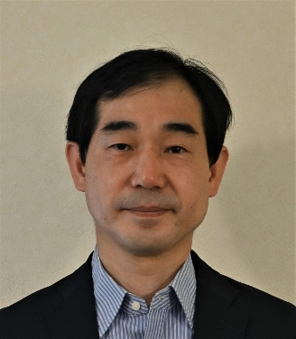
【講師プロフィール】
ＮＨＫ メディア総局解説委員室 解説主幹 (2022.6月現在）

長年科学分野の番組ディレクター／プロデューサーとして、
科学技術、医療、気候変動をはじめとする環境問題をテーマに、
「ＮＨＫスペシャル」「クローズアップ現代」「サイエンスＺＥＲＯ」「コズミックフロント」などの番組を制作してきた。現在は解説委員として、科学および環境問題を主に担当。時論公論「“夢の降圧剤”問われる臨床研究」、同「“疑う余地がない”温暖化とどう向き合う？」など出演多数。

【経歴】
1966.9 愛知県生まれ
1989.3 東京大学工学部精密機械工学科卒業
1989.4 日本放送協会（ＮＨＫ）入局
名古屋放送局ディレクター、
(株)ＮＨＫエデュケーショナル科学健康部担当部長、
ＮＨＫ科学・環境番組部チーフ・プロデューサーなどを経て
2015.6 放送総局解説委員室 解説委員
2022.4 メディア総局解説委員室 解説主幹

【講演概要】
既にその被害も顕在化しつつある気候変動に対し、「２０５０年カーボンニュートラル」さらにその先は「カーボンネガティブ」の実現が世界的に求められている。当初は懐疑派も多かった気候変動問題に対し、科学はどのような役割を果たしてきたのか、そしてこれから産業・科学技術の分野で期待されること、求められることはなにか。１１月にエジプトで開催予定のＣＯＰ２７の議論も踏まえて考える。

